اختر الاجابة الصحيحة فيما يلي
1 | مجموع قياسات الزوايا الداخلية للشكل الخماسي يساوي
 | أ | $${360}^{°}$$ | ب | $${540}^{°}$$ | ج | $${720}^{°}$$ | د | $${900}^{°}$$
2 | المضلع الذي يكون مجموع قياسات زواياه الداخلية ${720}^{°}$ يكون شكل
 | أ | رباعي | ب | خماسي | ج | سداسي | د | سباعي
3 | مجموع الزوايا الخارجية للشكل الخماسي يساوي
 | أ | $${90}^{°}$$ | ب | $${180}^{°}$$ | ج | $${270}^{°}$$ | د | $${360}^{°}$$
4 | 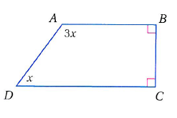  قيمة $x$ في الشكل المقابل تساوي
 | أ | $${45}^{°}$$ | ب | $${90}^{°}$$ | ج | $${180}^{°}$$ | د | $${30}^{°}$$
5 | قياس الزاوية الداخلية للشكل السداسي المنتظم تساوي
 | أ | $${45}^{°}$$ | ب | $${60}^{°}$$ | ج | $${120}^{°}$$ | د | $${720}^{°}$$
6 | 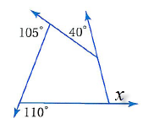  قيمة الزاوية $x$ في الشكل المقابل تساوي
 | أ | $${105}^{°}$$ | ب | $${110}^{°}$$ | ج | $${40}^{°}$$ | د | $${360}^{°}$$
7 | عدد أضلاع مضلع منتظم قياس كل زاوية من زوياه الداخلية يساوي ${144}^{°}$ يكون
 | أ | $7$ أضلاع | ب | $8$ أضلاع | ج | $9$ أضلاع | د | $10$ أضلاع
8 | عدد أضلاع مضلع مجموع زواياه الداخلية يساوي مجموع زواياه الخارجية
 | أ | $7$ أضلاع | ب | $6$ أضلاع | ج | $5$ أضلاع | د | $4$ أضلاع
9 | عدد أضلاع مضلع مجموع زواياه زوياه الداخلية يساوي ${720}^{°}$ يكون
 | أ | $5$ أضلاع | ب | $6$ أضلاع | ج | $7$ أضلاع | د | $8$ أضلاع
10 | قياس الزاوية الخارجية للتساعي المنتظم تساوي
 | أ | $${45}^{°}$$ | ب | $${40}^{°}$$ | ج | $${35}^{°}$$ | د | $${30}^{°}$$
11 | من الشكل المقابل  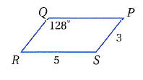  $m∠S$ تساوي
 | أ | $${28}^{°}$$ | ب | $${52}^{°}$$ | ج | $${128}^{°}$$ | د | $${180}^{°}$$
12 | 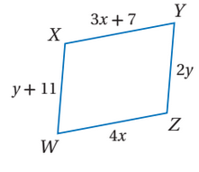  الشكل المقابل متوازي أضلاع يكون $x$ تساوي
 | أ | $$11$$ | ب | $$5.5$$ | ج | $$4$$ | د | $$7$$
13 | من الشكل المقابل متوازي أضلاع يكون $x$ تساوي  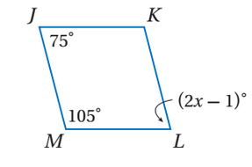
 | أ | $${75}^{°}$$ | ب | $${105}^{°}$$ | ج | $${38}^{°}$$ | د | $${76}^{°}$$
14 | من الشكل المقابل متوازي أضلاع يكون $z$ تساوي  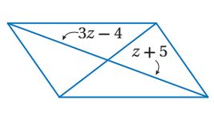
 | أ | $$4.5$$ | ب | $$5.5$$ | ج | $$9$$ | د | $$3$$
15 | متوازي الاضلاع الذي فيه القطران متطابقان يكون
 | أ | معين | ب | مستطيل | ج | شبه منحرف | د | طائرة ورقية
16 | متوازي الاضلاع الذي فيه القطران متعامدان يكون
 | أ | معين | ب | مستطيل | ج | شبه منحرف | د | طائرة ورقية
17 | من الشكل المقابل الذي يمثل معين  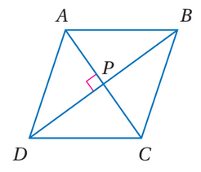  إذا كانت $AB=14$ فإن $BC$ تساوي
 | أ | $$2$$ | ب | $$7$$ | ج | $$9$$ | د | $$14$$
18 | من الشكل المقابل الذي يمثل معين  إذا كانت $m∠ABC={60}^{°}$ فإن $m∠ABD$ تساوي
 | أ | $${60}^{°}$$ | ب | $${45}^{°}$$ | ج | $${30}^{°}$$ | د | $${75}^{°}$$
19 | متوازي الاضلاع الذي فيه القطران متعامدان و متطابقان يكون
 | أ | معين | ب | مستطيل | ج | مربع | د | طائرة ورقية
20 | الشكل الرباعي الذي فيه ضلعين متقابلين متطابقين و متوازيين يكون
 | أ | معين | ب | مستطيل | ج | شبه منحرف | د | متوازي أضلاع
21 | الشكل الرباعي الذي فيه ضلعين متقابلين متوازيين يكون
 | أ | معين | ب | مستطيل | ج | شبه منحرف | د | متوازي أضلاع
22 | 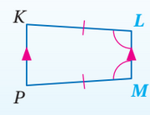  الشكل المقابل يسمى
 | أ | معين | ب | مستطيل | ج | مربع | د | شبه منحرف
23 | 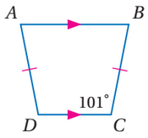  من الشكل المقابل $m∠D$ تساوي
 | أ | $${101}^{°}$$ | ب | $${79}^{°}$$ | ج | $${10}^{°}$$ | د | $${180}^{°}$$
24 | 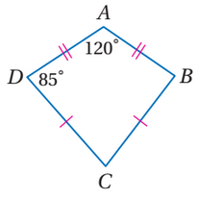  من الشكل المقابل $m∠B$ تساوي
 | أ | $${120}^{°}$$ | ب | $${70}^{°}$$ | ج | $${95}^{°}$$ | د | $${85}^{°}$$
25 | من الشكل المقابل $m∠C$ تساوي
 | أ | $${120}^{°}$$ | ب | $${70}^{°}$$ | ج | $${95}^{°}$$ | د | $${85}^{°}$$

ضع علامة $√$ امام العبارة الصحيحة و علامة $×$ امام الخطأ
1 ) قطر المضلع هو قطعة مستقيمة تصل بين أي رأسين في المضلع | ( x )
2 ) مجموع قياسات الزوايا الداخلية للشكل الثماني هو ${1080}^{°}$ | ( $√$ )
3 ) قياس الزاوية الداخلية للعشاري المنتظم تساوي ${135}^{°}$ | ( x )
4 ) المضلع المنتظم الذي تكون قياس زاويته الداخلية ${90}^{°}$ يكون مربع | ( $√$ )
5 ) مجموع قياسات الزوايا الخارجية للمضلع المحدب يساوي ${360}^{°}$ | ( $√$ )
6 ) في متوازي الأضلاع كل زاويتين متحالفتين متطابقتين | ( x )
7 ) قطرا متوازي الأضلاع ينصف كل منهما الأخر | ( $√$ )
8 ) شكل رباعي فيه ضلعين متقابلين متوازيين يكون متوازي أضلاع | ( x )
9 )الشكل الرباعي في الشكل المقابل يمثل  متوازي أضلاع  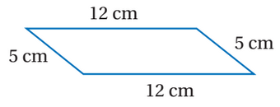 | ( $√$ )
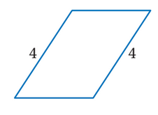  10 )الشكل الرباعي في الشكل المقابل يمثل  متوازي أضلاع | ( x )
11 ) متوازي الأضلاع الذي فيه القطران متطابقان يكون مستطيل | ( $√$ )
12 ) المستطيل هو متوازي أضلاع زواياه الأربع قوائم | ( $√$ )
13 ) متوازي أضلاع جميع أضلاعة متطابقة يكون معين | ( $√$ )
14 ) كل متوازي أضلاع معين و ليس كل معين متوازي أضلاع | ( x )
15 ) المربع هو متوازي أضلاع كل أضلاعه متطابقة | ( x )
16 ) إذا كان الشكل الرباعي مستطيلاً و معيناً فإنه يكون مربعاً | ( $√$ )
17 ) في شبه المنحرف يكون القطران متطابقان | ( x )
18 ) قطرا الطائرة الورقية متعامدان | ( $√$ )

